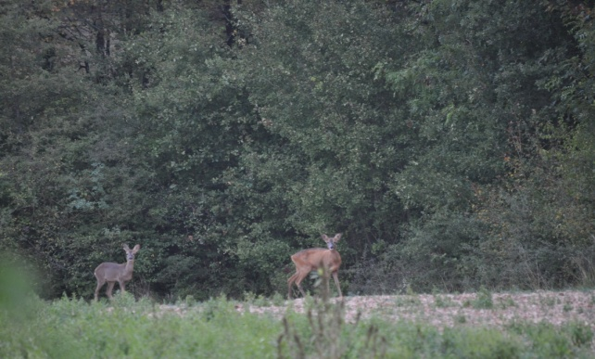
Syndicat de Chasse d’Aussac-Vadalle

Le Bureau est ainsi constitué
Président d’Honneur : Gérard LIOT
Président : Michel BOURABIER
Vices Présidents : Jérôme COMTET et Laurent SIRE
Secrétaire/Trésorier : Philippe BIAUJOUT
Membres : Wilfrid BERNIER, Maxime BRUYERE, Damien CHAMBRE, Xavier MONTASSIER, Franck MOUFFLET et Jean Pierre ROSIEK.
Lors de sa dernière assemblée générale, le bureau du syndicat de chasse d’Aussac-Vadalle, s’est profondément renouvelé. Deux commissions, Petit et Grand Gibier ont été créés, respectivement animées par Damien CHAMBRE et Maxime BRUYERE.
Pour le Sanglier, une surveillance toute particulière est opérée afin de limiter le plus possible les dégâts occasionnés aux cultures.
Pour le Chevreuil qui avait vu une progression fulgurante est, elle, en net déclin et fait aussi l’objet d’un suivi afin de remonter les populations. Nous prendrons toutes les mesures qui s’imposent afin que tous puissent le rencontrer régulièrement.
Le bureau a par ailleurs, décidé de renforcer sa collaboration avec La Fédération Départementale (agrée au titre de la protection de la Nature et de l’Environnement), en signant une convention pour une sauvegarde et une réhabilitation de la biodiversité.
Cette convention précise les droits et devoirs des différents acteurs sur la faune sauvage, mais elle ouvre aussi sur un diagnostic de notre environnement.
Dans cette dynamique, le bureau s’affaire à développer un partenariat avec les Agriculteurs et les Apiculteurs, pour ensemencer des parcelles CIPAN et/ou jachères mellifères.
Tout ne peut pas être dit dans cette page, n’hésitez donc pas à contacter les Membres du Bureau pour toute question que vous souhaiteriez voir élucider et qui n’a pas été évoquée dans ces lignes.
A cet effet une adresse courriel a été ouverte, societechasseaussacvadalle@gmail.com, sur laquelle d’aucun peut s’exprimer.
Le bureau vous souhaite une très bonne année.

